  **บันทึกข้อความ**

**ส่วนราชการ** องค์การบริหารส่วนตำบลไสหร้า สำนักงานปลัดฯ โทร. 0-7533-4236

**ที่** นศ 72101/ **วันที่**  11 มิถุนายน ๒๕๖2

**เรื่อง** รายงานการกำกับติดตามการดำเนินการป้องกันการทุจริตประจำปี ๒562 รอบ 6 เดือน

**เรียน** นายกองค์การบริหารส่วนตำบลไสหร้า

ตามที่องค์การบริหารส่วนตำบลไสหร้า ได้จัดทำแผนป้องกันปราบปรามการทุจริต ประจำปีงบประมาณ ๒562 ขององค์การบริหารส่วนตำบลไสหร้า เพื่อใช้เป็นกรอบแนวทางในการดำเนินการป้องกันและปราบปรามการทุจริตขององค์การบริหารส่วนตำบลไสหร้า นั้น

ในการนี้ สำนักงานปลัด องค์การบริหารส่วนตำบลไสหร้า ขอรายงานการกำกับติดตามการดำเนินการป้องกันการทุจริตประจำปี ๒562 รอบ 6 เดือน ดังนี้

**๑.รายงานสรุปผลและการวิเคราะห์ผลการดำเนินงานตามแผนงาน/โครงการ/กิจกรรม**

**ยุทธศาสตร์ที่ ๑** เสริมสร้างจิตสำนึก ค่านิยมให้ทุกหน่วยงานปฏิบัติงานตามหลักธรรมาภิบาล

1. จัดทำคู่มือจริยธรรมของข้าราชการขององค์การบริหารส่วนตำบลไสหร้า

**ยุทธศาสตร์ที่ ๒** บูรณาการระหว่างหน่วยงานในการป้องกันและปรามปราบการทุจริต

๑. จัดทำตู้รับฟังความคิดเห็นและแจ้งเหตุทุจริต

๒. จัดตั้งศูนย์รับเรื่องราวร้องทุกข์และศูนย์ดำรงธรรม

๓. โครงการรับฟังความคิดเห็นเวทีประชาคม

**ยุทธศาสตร์ที่ ๓** เสริมสร้างความเข้มแข็งในการป้องกันและปราบปรามการทุจริต

๑. กิจกรรมตรวจสอบติดตาม ประเมินผลการควบคุมภายใน

๒. กิจกรรมเผยแพร่ข้อมูลข่าวสาร ราคากลางทางประกาศและเว็บไซต์

๓. จัดตั้งศูนย์ข้อมูลข่าวสาร

**ยุทธศาสตร์ที่ ๔** พัฒนาศักยภาพเจ้าหน้าที่ของรัฐ ในการป้องกันและปราบปรามการทุจริต

๑. จัดทำศูนย์ข้อมูลความรู้ด้านการป้องกันและปราบปรามการทุจริต

**๒.ปัจจัยสนับสนุน/ปัญหาอุปสรรค**

ในการดำเนินตามแผนปฏิบัติการป้องกันและปราบปรามการทุจริตองค์การบริหารส่วนตำบลไสหร้า ประจำปีงบประมาณ ๒562 มีปัจจัยในการสนับสนุนและผลักดันและปัญหาอุปสรรคในการดำเนินการตามโครงการ/แผนงาน ดังนี้

๒.1 กิจกรรมตามแผนปฏิบัติการป้องกันและปราบปรามการทุจริต ประจำปีงบประมาณ ๒562 เป็นกิจกรรมที่องค์การบริหารส่วนตำบลไสหร้า ได้ดำเนินการต่อเนื่องเป็นประจำทุกปีอยู่แล้ว

๒.2 กิจกรรม/โครงการตามแผนปฏิบัติการป้องกันและปรามปราบการทุจริตประจำปีงบประมาณ ๒562 บางกิจกรรม/โครงการต้องใช้งบประมาณ แต่เนื่องจากองค์การบริหารส่วนตำบลไสหร้า มีงบประมาณอยู่อย่างจำกัด จึงทำให้ไม่สามารถดำเนินกิจกรรม/โครงการตามแผนปฏิบัติการป้องกันและปราบปรามการทุจริต ให้อยู่ในห่วงระยะเวลาตามแผนที่วางไว้ได้

/๒.2 กิจกรรม

-๒-

**๓. ข้อเสนอแนะสำหรับการปรับปรุงแผนปฏิบัติการป้องกันและปรามปราบการทุจริต**

๓.๑ เนื่องจากเป็นปีงบประมาณแรกที่มีการจัดทำแผนปฏิบัติการป้องกันและปราบปรามการทุจริตขององค์การบริหารส่วนตำบลไสหร้า เพื่อให้เกิดความต่อเนื่องของกิจกรรม เห็นควรให้มีการจัดทำแผนปฏิบัติการป้องกันและปราบปรามการทุจริตทุกปีงบประมาณ

๓.2 ควรกำหนดกิจกรรม/แผนงาน/โครงการ ให้สอดคล้องกับภารกิจหลักของหน่วยงาน และมีความเชื่อมโยงต่อเนื่องกันทุกปีงบประมาณ

๓.๓ ควรกำหนดตัวชี้วัดการดำเนินงานตามแผนปฏิบัติการป้องกันและปราบปรามการทุจริตขององค์การบริหารส่วนตำบลไสหร้า เพื่อให้ทราบว่ามีการดำเนินการเป็นไปตามวัตถุประสงค์ที่ตั้งไว้ หรือไม่ เพียงใด

จึงเรียนมาเพื่อโปรดทราบ

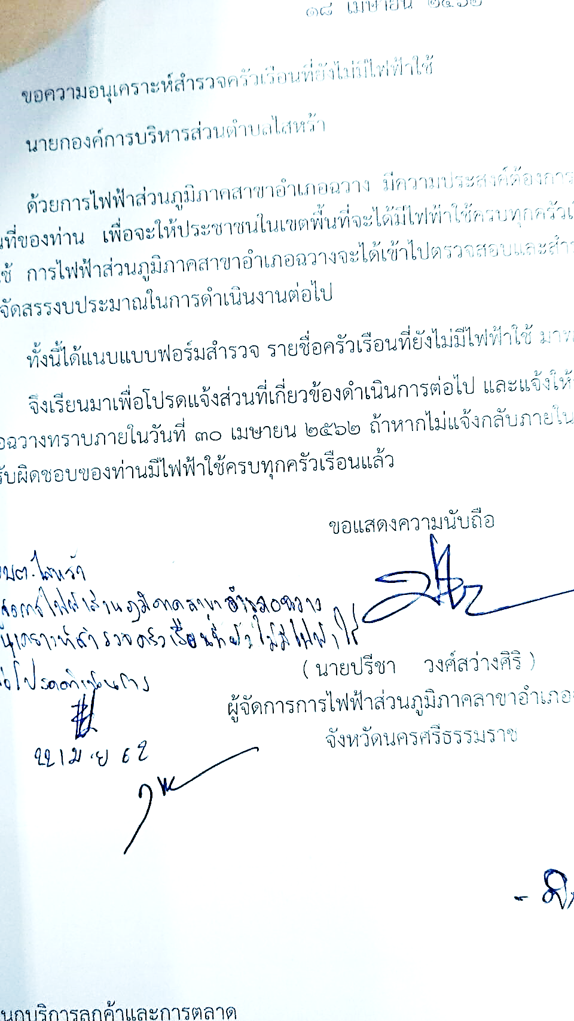

(ลงชื่อ)

( นางสาวธิดาภรณ์ อนุภักดิ์ )

นักจัดการงานทั่วไปปฏิบัติการ

ความเห็นหัวหน้าสำนักปลัดองค์การบริหารส่วนตำบล..............................................................................................................................................................................

..............................................................................................................................................................................



(ลงชื่อ)

( นายกิตติศักดิ์ ทองเกตุ )

หัวหน้าสำนักปลัดองค์การบริหารส่วนตำบล

ความเห็นรองปลัดองค์การบริหารส่วนตำบล..............................................................................................................................................................................

..............................................................................................................................................................................

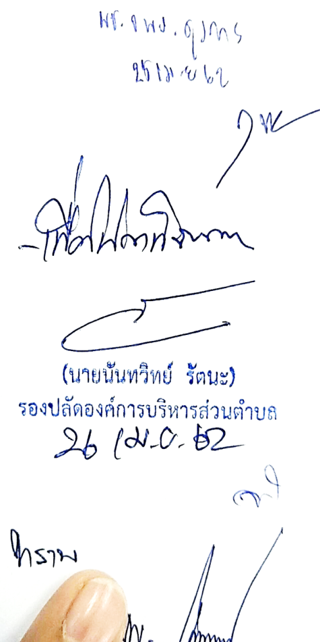

(ลงชื่อ)

(นายนันทวิทย์ รัตนะ)

รองปลัดองค์การบริหารส่วนตำบล

/ความเห็น…

-๓-

ความเห็นปลัดองค์การบริหารส่วนตำบล

..............................................................................................................................................................................

..............................................................................................................................................................................

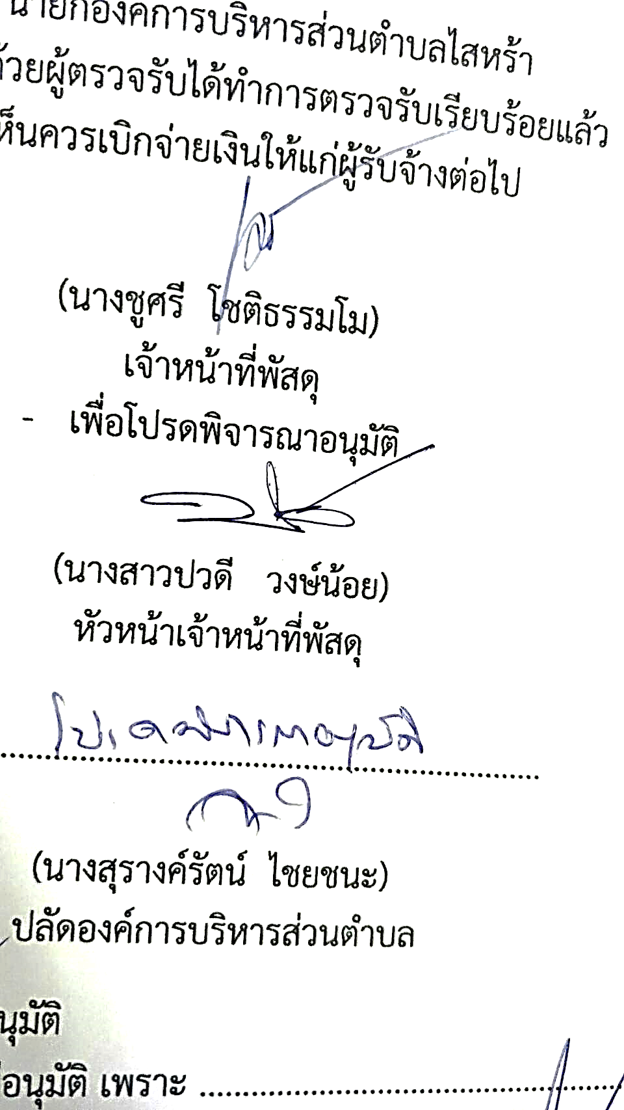

(ลงชื่อ)

(นางสุรางค์รัตน์ ไชยชนะ)

ปลัดองค์การบริหารส่วนตำบล

**ความเห็น/คำสั่ง** นายกองค์การบริหารส่วนตำบล..............................................................................................................................................................................

..............................................................................................................................................................................

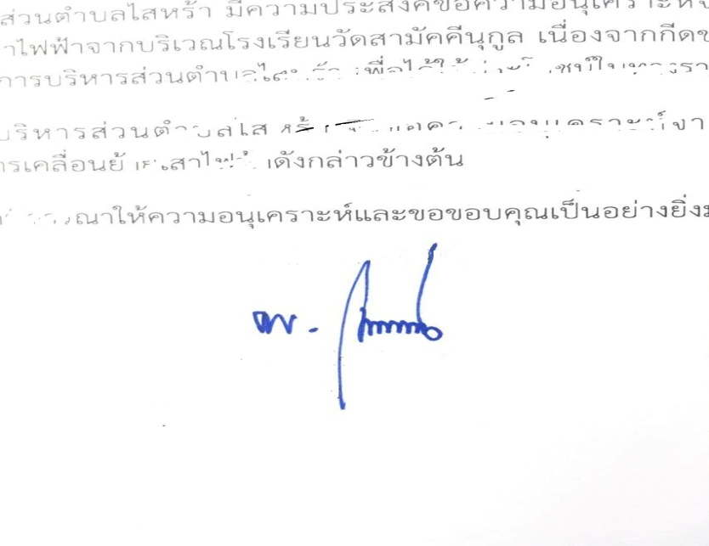

(ลงชื่อ )

( นายไพโรจน์ สุดใจ )

นายกองค์การบริหารส่วนตำบลไสหร้า